[新乡医学院冯千华团队研究是否存在图像重复？学术争议引发关注](https://mp.weixin.qq.com/s?__biz=MzAwNzc1NjU0Ng==&mid=2648112737&idx=1&sn=3bb9f5a1cf5373269dade94d12bfaadc)

原创科研正气-唯一号[科研正气](javascript:void(0);)2025-04-27 10:30:42四川

近日，新乡医学院的一篇研究论文因涉嫌图像重复问题在学术界引发热议。这篇文章发表在国际知名期刊《International Journal of Pharmaceutics》（国际药剂学杂志）上，题为《Cascade catalytic nanoplatform based on ions interference strategy for calcium overload therapy and ferroptosis》（基于离子干扰策略的级联催化纳米平台：用于钙超载治疗及铁死亡）。以下是事件的具体情况。

**论文信息**

第一作者：殷燕燕（Yanyan Yin）（新乡医学院）

通讯作者：冯千华（Tianyao Jiang）（新乡医学院）

第一单位：新乡医学院

**质疑内容**

在知名学术论坛 PubPeer 上，有人对该论文提出了质疑。质疑者指出，该论文中的某些关键图像存在重复使用的现象，这种情况可能会对研究结果的可靠性造成影响。

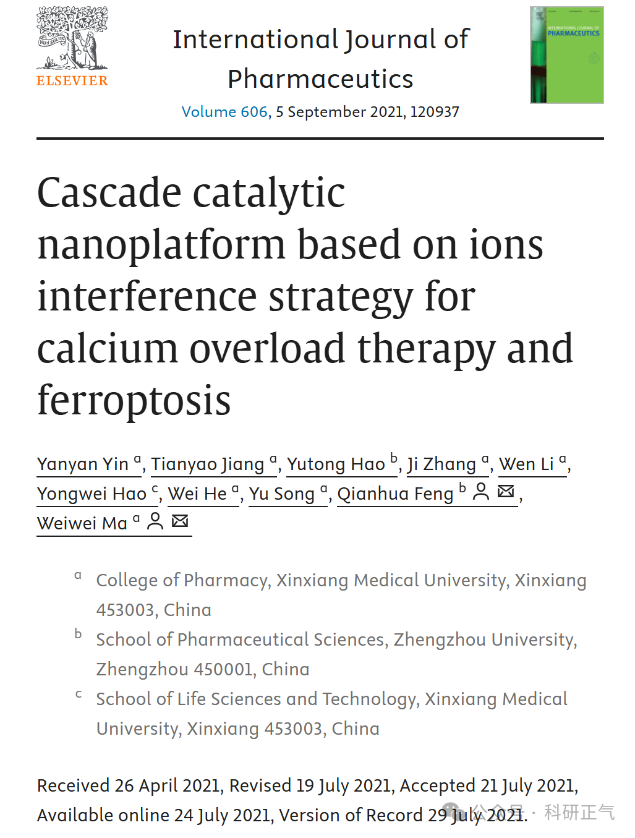

质疑者特别提到，图像之间的高度相似性令人担忧，可能反映了数据处理过程中的问题。由于这些图像直接关系到论文中的实验结论，其重复性可能导致研究可信度下降，从而对该研究的学术贡献产生不利影响。

**作者回应**

截至目前，论文作者尚未对相关质疑作出公开回应。学术界对此事件的关注仍在持续，后续发展值得进一步跟踪。

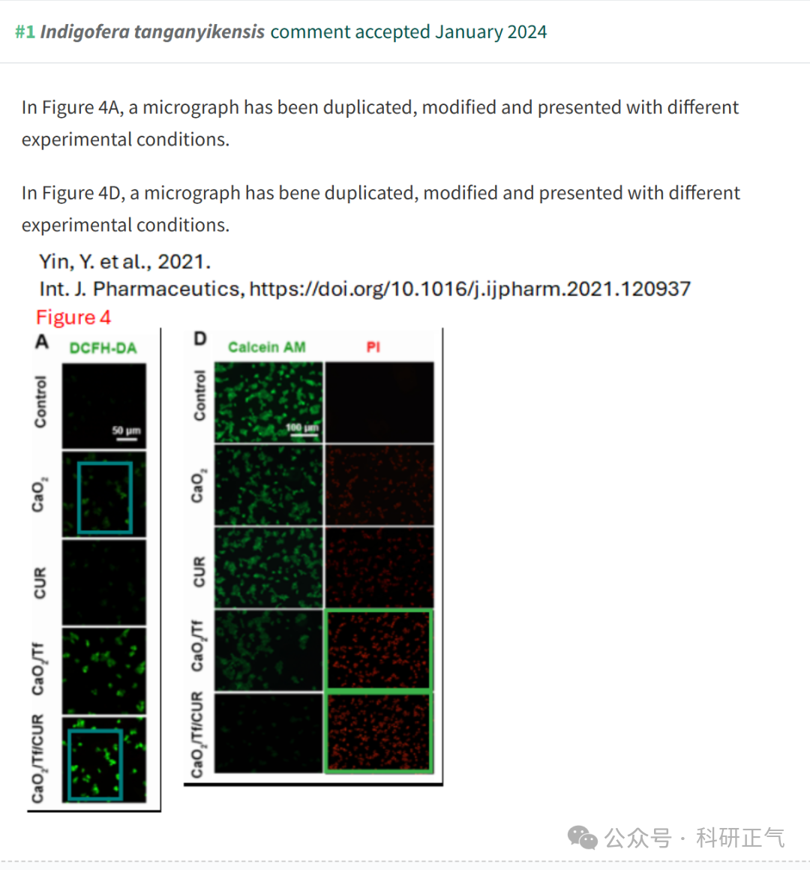

**参考链接**

https://pubpeer.com/publications/751F526212B539CA3C39DA756EFE9F          

**免责声明**

本公众号转载的信息来源于 PubPeer、Pubmed及相关期刊，涉及的人名、单位均为音译。对于文章内容的真实性、完整性及及时性，本公众号不作任何保证或承诺，内容仅供读者参考。            
如任何单位或个人认为本内容可能涉嫌侵犯其合法权益，请及时向我们提交书面权利通知及详细侵权情况，我们将依法尽快移除相关涉嫌侵权的内容。            
若您有任何建议，欢迎随时与客服联系。          

